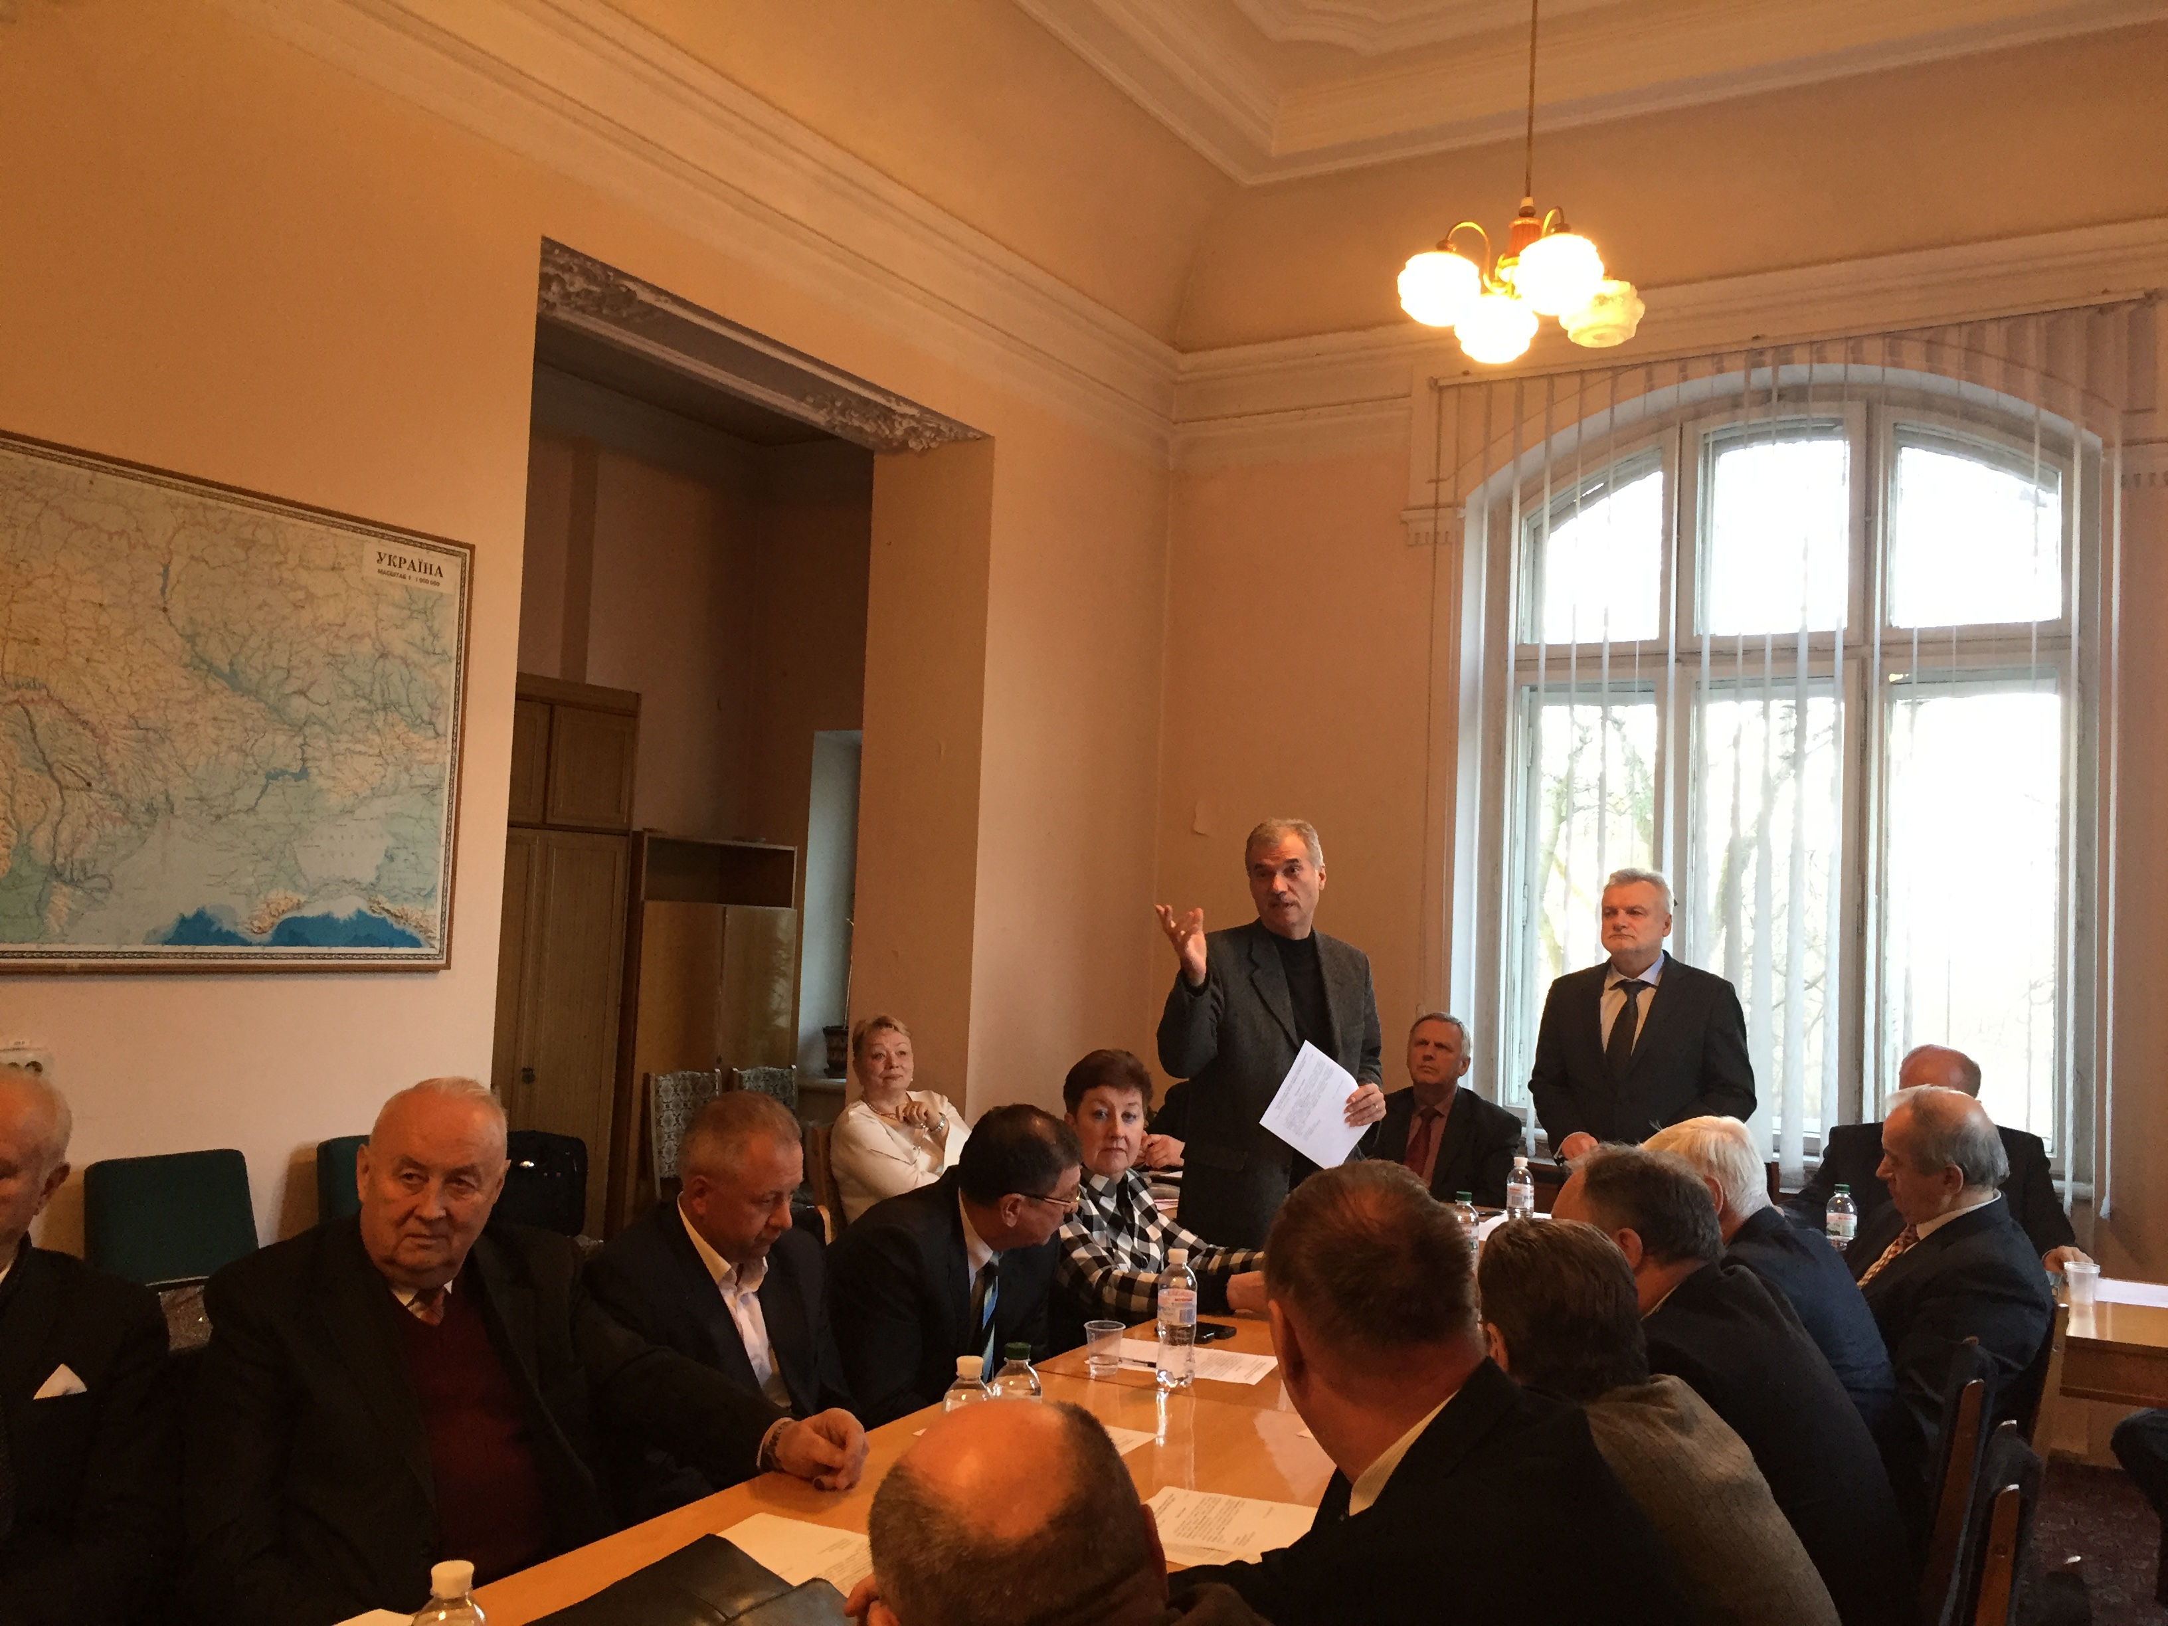
24 листопада 2017 року відбулося засідання секції “Хімія та хімічні технології” Західного наукового центру НАН України і МОН України під головуванням керівника секції члена-кореспондента НАН України, проректора з наукової роботи Львівського національного університету імені Івана Франка, професора Pомана Гладишевського.
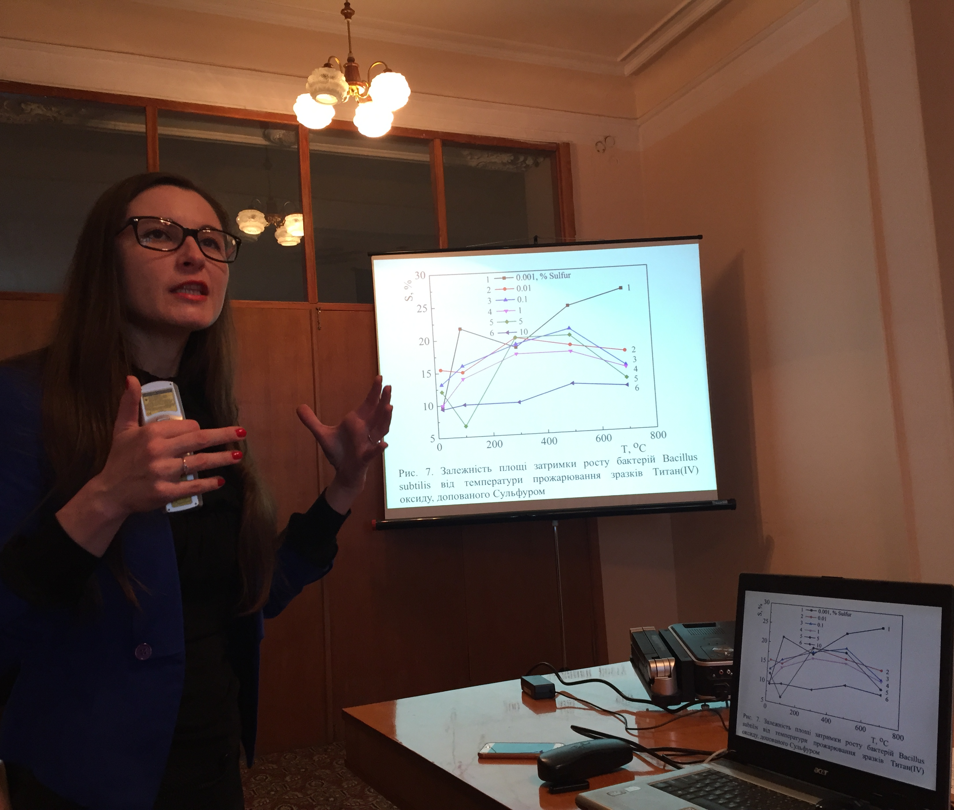
Відповідно до заанонсованого порядку денного була заслухана доповідь к.х.н., доцента кафедри хімічного аналізу, експертизи та безпеки харчової продукції Кондратьєвої Ірини Володимирівни (Чернівецький національний університет імені Юрія Федьковича): “Актуальні проблеми в галузі хімічного аналізу, експертизи та безпеки харчової продукції”. Ірина Володимирівна розповіла про:
- оптимізацію методів дослідження якісного і кількісного складу продовольчих і промислових товарів, визначення їх фізико-хімічних показників;
- вдосконалення й оптимізацію методик атомно-абсорбційного, фотохімічного та класичних методів хімічного аналізу об’єктів довкілля, сільськогосподарської сировини та продуктів харчування;
- створення систем моніторингу забруднення сировини і продуктів харчування важкими металами, нітратами, пестицидами, канцерогенними речовинами тощо.
Окрім того, зупинилася на проблемі створення композиційних матеріалів на основі кальцій гідроксилапатиту й титан діоксиду як бактерицидних наповнювачів та дослідження можливості використання їх для створення антибактеріального упакування. Підсумовуючи результати досліджень, Ірина Володимирівна зробила такі висновки:
- Спільним осадженням розчинів Са(NO₃)₂ і (NH4)₂HPO₄ амоній гідроксидом та прожарюванням суміші сухих солей CaCO₃ і (NH₄)₂HPO₄ одержаний синтетичний Ca₁₀(PO₄)₆(OH)₂, який володіє антибактеріальними властивостями стосовно до умовно-патогенних бактерій Staphylococcus aureus та E. coli.
- Методом “дисків” установлено, що Ca₁₀(PO₄)₆(OH)₂, синтезований “мокрим методом”, проявляє вищу антибактеріальну активність порівняно із таким, який отриманий “сухим методом” стосовно до умовно-патогенних бактерій Staphylococcus aureus та E. coli. Показано, що ефект антибактеріальної дії посилюється зі зростанням концентрації кальцій гідроксилапатиту у суспензії.
- Отримано лакофарбові покриття на акриловій основі, які володіють високою антибактеріальною активністю. Установлена 100 % стерилізація умовно-патогенних бактерій S. aureus та E. coli після контакту їх протягом 8 год. з поверхнею покриттів. З огляду на істотний ефект антибактеріальної дії, TiO₂ і Ca₁₀(PO₄)₆(OH)₂ можна рекомендувати для виробництва пакування харчової продукції.
Велику зацікавленість до досліджень, які проводяться на кафедрі хімічного аналізу, експертизи та безпеки харчової продукції Чернівецького університету виявили професори Суберляк Олег Володимирович (Національний університет “Львівська політехніка”), Барчій Ігор Євгенович (Ужгородський національний університет), Атаманюк Володимир Михайлович (Національний університет “Львівська політехніка”), Ятчишин Йосип Йосипович (Національний університет “Львівська політехніка”), Вахула Ярослав Іванович (Національний університет “Львівська політехніка”), Обушак Микола Дмитрович (Львівський національний університет імені Івана Франка), Решетняк Олександр Володимирович (Львівський національний університет імені Івана Франка), Братичак Михайло Миколайович (Національний університет “Львівська політехніка”), Шибанов Володимир Вікторович (Українська академія друкарства), Гладишевський Роман Євгенович (Львівський національний університет імені Івана Франка).
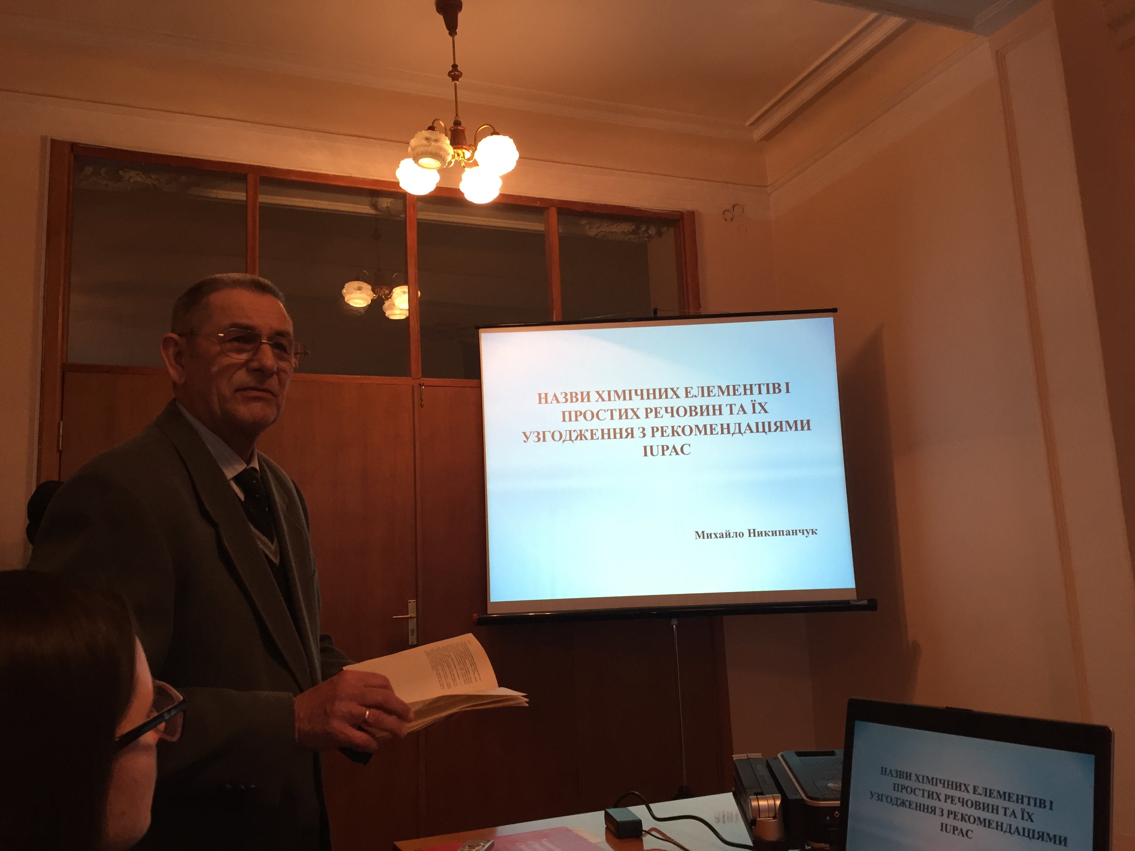
Професор Никипанчук Михайло Васильович пригадав присутнім історію становлення хімічної термінології назв хімічних елементів і простих речовин, яка існує з 1994 року в Україні та ознайомив з термінологією IUPAC та представив пропозиції щодо зміни назв деяких хімічних елементів згідно з рекомендаціями IUPAC (таблиця):

Символ | Назви за ДСТУ 2439-94 | Пропонована зміна назви
H | Гідроген | водень; гідгроген
C | Карбон | вуглець; карбон
N | Нітроген | азот; нітроген
O | Оксиген | кисень; оксиген
Si | Силіцій | кремній; силіцій
S | Сульфур | сірка; сульфур
Fe | Ферум | залізо; ферум
Cu | Купрум | мідь; купрум
Ag | Аргентум | срібло; аргентум
Au | Аурум | золото; аурум
Sn | Станум | олово; станум
Hg | Меркурій | ртуть; меркурій; гідраргірум
Pb | Плюмбум | свинець; плюмбум

У дискусії взяли участь професори Братичак Михайло Миколайович (Національний університет “Львівська політехніка”), Барчій Ігор Євгенович (Ужгородський національний університет), Старчевський Володимир Людвікович (Національний університет “Львівська політехніка”), Опейда Йосип Олексійович (Відділення фізико-хімії горючих копалин Інституту фізико-органічної хімії і вуглехімії ім. Л.М. Литвиненка НАН України), Обушак Микола Дмитрович (Львівський національний університет імені Івана Франка), Каличак Ярослав Михайлович (Львівський національний університет імені Івана Франка), Гладишевський Роман Євгенович (Львівський національний університет імені Івана Франка).

На засіданні винесено ухвалу:

І. Заслухавши та обговоривши доповідь к.х.н., доцента Чернівецького національного університету імені Юрія Федьковича Кондратьєвої І.В., присвячену актуальним проблемам в галузі хімічного аналізу, експертизи та безпеки харчової продукції, секція “Хімія та хімічні технології” вважає:
- Забезпечення антибактеріального захисту об’єктів життєдіяльності людини з огляду на теперішню екологічну ситуацію є актуальною проблемою, яку потрібно вирішувати. Незважаючи на швидкий прогрес у створенні лікарських препаратів і розвиток фармацевтичних технологій, інфекційні захворювання, викликані бактеріями, є однією з найбільших проблем охорони здоров’я в усьому світі. Значну кількість інфекційних захворювань можна попередити. Науковцям необхідно продовжувати пошук технологічних рішень, здатних розв’язувати проблему антибактеріального захисту.
- На кафедрі хімічного аналізу, експертизи та безпеки харчової продукції Чернівецького національного університету імені Юрія Федьковича створено композиційні матеріали на основі нанодисперсного титан діоксиду, природного мінералу – базальтового туфу і кальцій гідроксіапатиту, з антибактеріальною активністю щодо патогенних мікроорганізмів Staphylococcus aureus, Escherichia coli. Також створено низку пакувальних матеріалів на полімерній основі, що володіють бактерицидними властивостями стосовно до зазначених вище бактерій.

ІІ. Заслухавши та обговоривши доповідь д.х.н., професора Національного університету “Львівська політехніка” Никипанчука М.В., секція “Хімія та хімічні технології” підтримує представлений стандарт назв хімічних елементів і простих речовин в український хімічній термінології.
Інформувати вчителів загальноосвітніх навчальних закладів, працівників вищих навчальних закладів про стандарти назв хімічних елементів і простих речовин на курсах підвищення кваліфікації, семінарах, конференціях через Львівський обласний інститут удосконалення кваліфікації вчителів, портал Західного наукового центру НАН України і МОН України та за допомогою агітаційних матеріалів.

ІІІ. Членам секції подати до березня 2018 року тематики наукових досліджень, які проводяться в установах західного регіону України.

Вчений секретар секції “Хімія та хімічні технології”,
к.х.н., пров. наук. співр. Львівського національного університету імені Івана Франка
Белан Богдана Дмитрівна

